**Уважаемые родители!**

**На mos.ru открыта запись в кружки и спортивные секции на 2024-2025 учебный год.**

**Заходим в раздел: «Услуги» → «Образование» → «Запись в кружки, спортивные секции, дома творчества» → «Получить услугу».**

Для быстрого поиска кружка/секции в строке **«поиск»** необходимо внести **номер (см. перечень объединений) нужного вам объединения →** далее нажать кнопку **«Подобрать занятие».**

**Нажимаем на название выбранного Вами объединения → выбираем группу (**будьте внимательны при выборе группы, особенно, если в объединении несколько групп!Если вы выбрали не соответствующую группу для ребенка, Вы можете «отозвать» и «подать» заявление заново/ или Вам придет «отказ в зачислении»**) → «Оформить».**

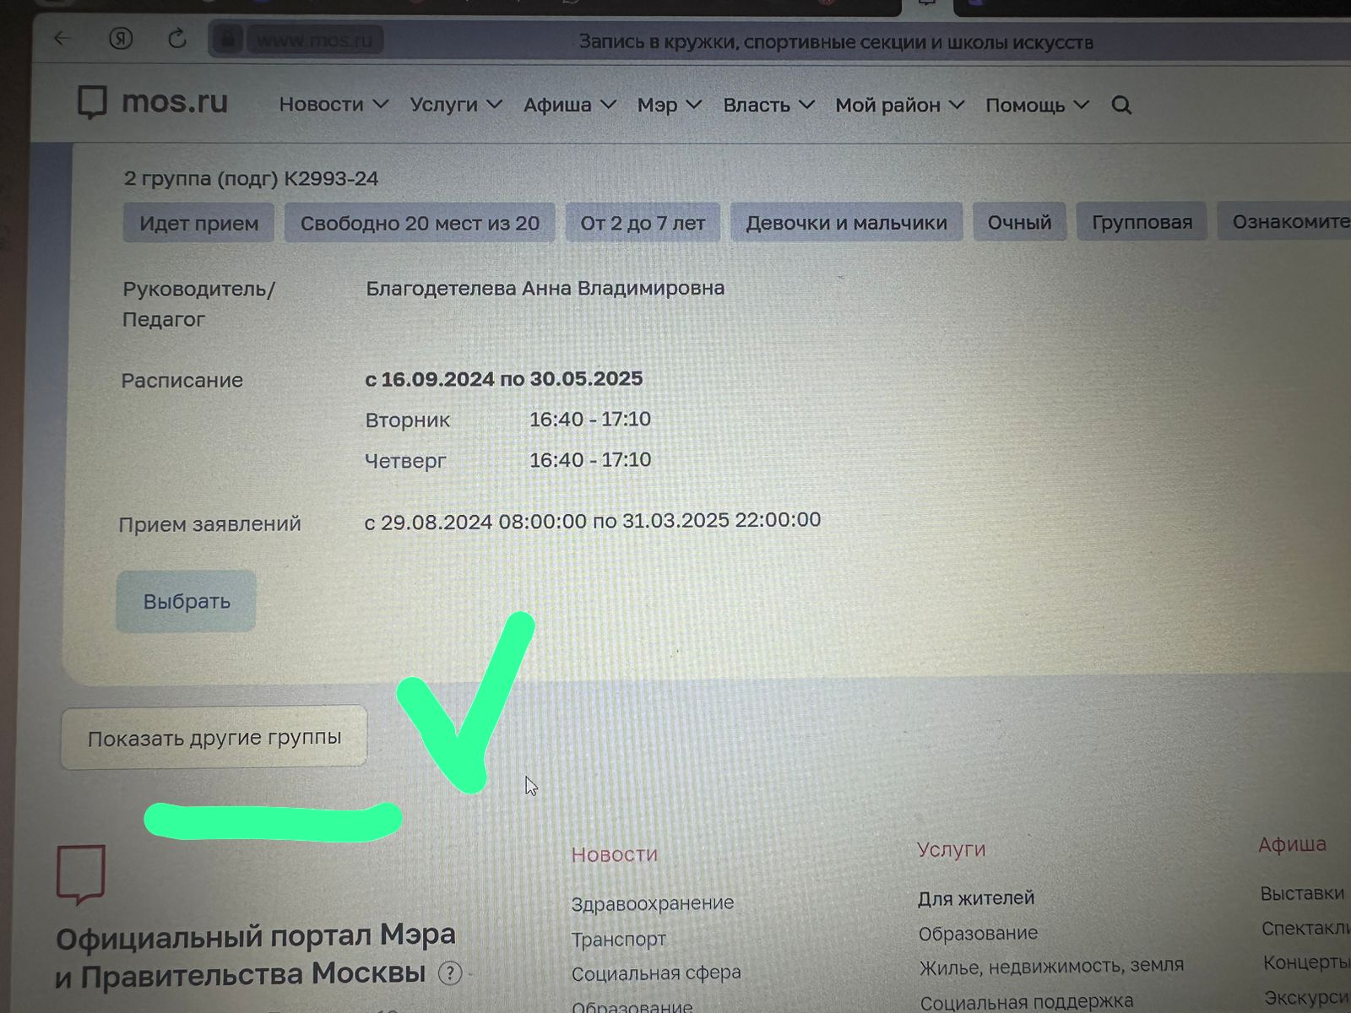

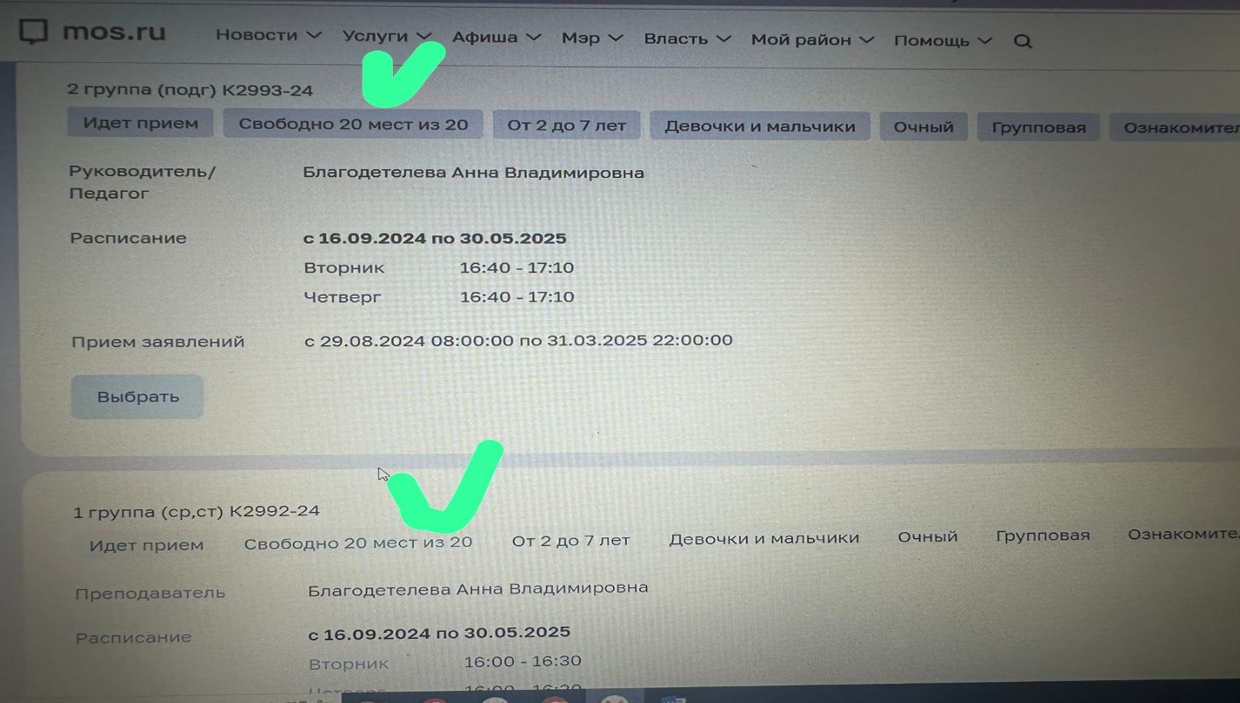

**Далее заполняем необходимые данные (при полной учетной записи, все личные данные заполнятся автоматически) → электронный договор формируется в течение 15 сек., для подписания его Вам необходимо поставить «V» о согласии с условиями договора. Если Вам необходим договор на бумаге, ставите «V». → «Продолжить»**

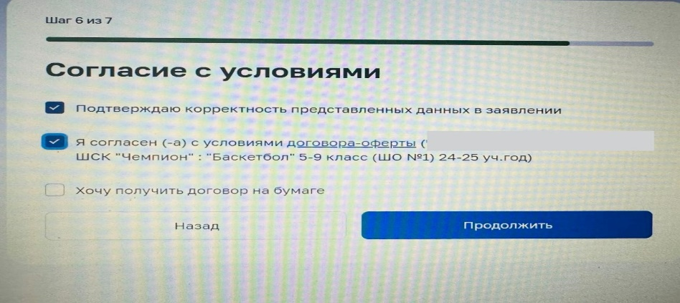

Вам остается проверить личные данные и нажать кнопку **«Подтвердить».** Заявление подано.

Если Вы все сделали правильно, то ответ о регистрации заявления придет в личный кабинет на mos.ru во вкладку «Заявки и уведомления».

Напоминаем, чтобы сформировался электронный договор, у родителя (законного представителя) должна быть полная учетная запись на mos.ru: актуальные данные ребенка и родителя (если какой-то документ менялся, в ЛК на mos.ru необходимо всё скорректировать). Только при этих условиях сформируется электронный договор.

**Все возникающие вопросы по подаче заявления, подписанию электронного договора, зачисление/отчисление/отказ в зачислении обучающегося вы можете задавать методисту (ответственному за дополнительное образование ГБОУ Школа №2075)**

**Чопик Светлане Петровне +79645227050 (пн.-пт. С 09:00 до 18:00)**

**Перечень объединений дополнительного образования на внебюджетной основе дошкольного отделения №1 на 2024-2025 учебный год**

**по адресу: г. Москва, пос. Краснопахорское, с. Красная Пахра, д.24А**

|  |  |  |  |  |
| --- | --- | --- | --- | --- |
| **№**  **п/п** | **Название объединения ДО** | **Направленность** | **Педагог реализующий программу ДО** | **Код/ссылка на объединение ДО (для быстрого поиска на mos.ru)** |
| **ДО №1 (с. Красная Пахра, д.24а)** | | | | |
| 1 | «Логика-малыш»  (средняя, старшая, подготовительная группы!) | Естественно-научная | Шарыпова Н.В. | 2186554 или пройти по ссылке <https://www.mos.ru/pgu2/activity/card/333772> |
| 2 | «Английский для дошкольников»  1 группа - ср, ст.  2 группа – подг. | Социально-гуманитарная | Свиноренко А.В. | 2187228 или пройти по ссылке: <https://www.mos.ru/pgu2/activity/card/335681> При подаче заявления внимательно выбирайте группу обучения для ребенка 1 или 2, в зависимости от возрастной группы ребенка!!! |
| 3 | ШСК "Чемпион" «Ритмика»  1 группа – мл., ср.  2 группа – ст., подг. | Физкультурно-спортивная | Сергеева С.А | 2186830 или пройти по ссылке  <https://www.mos.ru/pgu2/activity/card/334185> . При подаче заявления внимательно выбирайте группу обучения для ребенка 1 или 2, в зависимости от возрастной группы ребенка!!! |
| 4 | ШСК "Чемпион" «Школа мяча»  (средняя, старшая, подготовительная группы!) | Физкультурно-спортивная | Сергеева С.А | 2186930 или пройти по ссылке <https://www.mos.ru/pgu2/activity/card/334784> |
| 5 | ШСК "Чемпион" «Шашки»  (средняя, старшая, подготовительная группы!) | Физкультурно-спортивная | Сергеева С.А. | 2186897 или пройти по ссылке <https://www.mos.ru/pgu2/activity/card/334295> |
| 6 | «Пение»  (средняя, старшая, подготовительная группы!) | Художественно-эстетическая | Конова О.А. | 2187151 или пройти по ссылке <https://www.mos.ru/pgu2/activity/card/334895> |
| 7 | «LEGO» конструирование  1 группа – мл., ср.  2 группа – ст., подг.. | Техническая | Шарыпова Н.В. | 2187831 или пройти по ссылке <https://www.mos.ru/pgu2/activity/card/364449>  При подаче заявления внимательно выбирайте группу обучения для ребенка 1 или 2, в зависимости от возрастной группы ребенка!!! |
| 8 | «Хореография»  (средняя, старшая, подгот. группы!) | Художественно-эстетическая | Свиноренко А.В. | 2187922 или пройти по ссылке <https://www.mos.ru/pgu2/activity/card/336269> |
| 9 | «Пластилинка»  (2 младшая, средняя, старшая группы!) | Художественно-эстетическая | Кошелева Т.Н. | 2188353 или пройти по ссылке <https://www.mos.ru/pgu2/activity/card/337171> |
| 10 | "Грамотейка"  1 группа - ср, ст гр.  2 группа –подг. гр. | Социально-гуманитарная | Благодетелева А.В. | 2189336 или пройти по ссылке <https://www.mos.ru/pgu2/activity/card/339860> При подаче заявления внимательно выбирайте группу обучения для ребенка 1 или 2, в зависимости от возрастной группы ребенка!!! |
| 11 | «Говоруша» (средняя, старшая, подготовительная группы!)  Занятия проводятся в мини-группе (3-4 человека) | Социально-гуманитарная | Коротаева С.В. | 2209988 или пройти по ссылке <https://www.mos.ru/pgu2/activity/card/385176> |